**Картотека**

**пальчиковых игр**

для детей

первой младшей группы

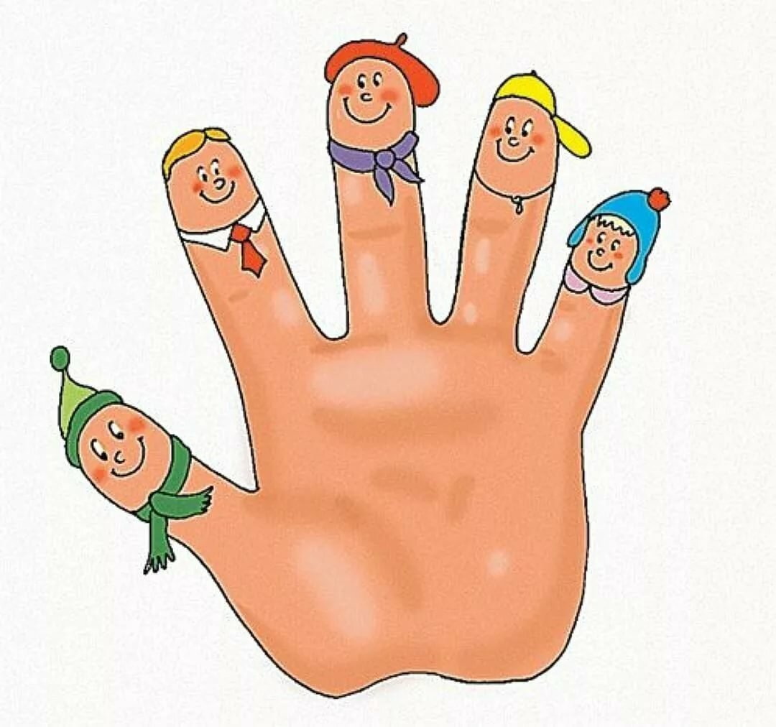

**«Моя семья»**

Этот пальчик – дедушка.  
Этот пальчик – бабушка.  
Этот пальчик – папочка.  
Этот пальчик – мамочка.  
Этот пальчик – я,  
Вот и вся моя семья.

*По ходу чтения, загибается на ручке  
ребенка  пальчик, начиная с большого пальчика.*

**«Апельсин»**

Мы делили апельсин  
Апельсин всего один.  
Это долька для кота,  
Это долька для ежа,  
Это долька для улитки,  
Это долька для чижа,  
Ну а волку – кожура.

*Начиная с мизинца, загибать попеременно все пальцы.*

**«Компот»**

Будем мы варить компот,

*Левая рука – «ковшик», правая имитирует помешивание.*

Фруктов нужно много вот:

Будем яблоки крошить,

*Загибают пальчики начиная с большого.*

Грушу будем мы рубить,

Отожмём лимонный сок,

Слив положим на песок.

Варим, варим мы компот.

*Опять «варят» и «помешивают».*

Угостим честной народ.

*Развести руки в стороны.*

**«Мы платочки постираем»**

Мы платочки постираем

*Пальцы сжать в кулачки, тереть кулачком по кулачку.*

Крепко, крепко их потрём,

А потом повыжимаем,

*Выполнять движение «выжимаем бельё».*

Мы платочки отожмём.

А теперь мы все платочки

*Пальцы свободные, выполнять лёгкие движения кистями вверх-* вниз

Так встряхнём, так встряхнём.

А теперь платки погладим,

*Выполнять движение «гладим бельё» кулачком одной руки по*ладони другой.

Мы погладим утюгом.

А теперь платочки сложим

*Хлопки одной ладошкой по другой.*

И все дружно в шкаф положим.

*Положить руки на колени.*

**Рыбки**

Рыбки весело резвятся

В чистой тепленькой воде.

То сожмутся, разожмутся,

То зароются в песке.

*Имитировать руками движения рыбок в соответствии с текстом.*

**«Сорока»**

Сорока-белобока

Кашку варила,

Детишек кормила.

Этому дала,

этому дала,

этому дала,

этому дала,

(II Вариант)

Этому не дала:

Ты воды не носил,

Дров не рубил.

Тебе нет ничего

**«Ладушки- ладошки»**

Ладушки – ладошки

Хлопали в ладошки

Хлопали в ладошки

(хлопаем в ладоши)

Отдохнём немножко

(руки на колени)

**ШАЛУН**

Наша Маша варила кашу

Кашу сварила, малышей кормила.   
*(чертить круговые линии на ладошке малыша)*   
Этому дала, этому дала,   
Этому дала, этому дала,

*(загибать пальцы с проговариванием соответствующих слов)*

А этому - не дала.   
Он много шалил,   
Свою тарелку разбил.   
*(со словами последней строчки пальцами другой руки брать мизинчик и слегка покачивать)*

**БЕЛОЧКА**

*(по мотивам народной песенки)*Сидит белка на тележке,   
Продаёт свои орешки;   
Лисичке-сестричке,   
Воробью, синичке,   
Мишке косолапому,   
Заиньке усатому.   
*(поочерёдно разгибать все пальцы, начиная с большого)*

**ДЕТКИ**

Раз, два, три, четыре, пять,   
Будем пальчики считать -   
Крепкие, дружные,   
Все такие нужные.   
*(поднять кисть правой (левой) руки вверх, широко раздвинуть пальцы; поочерёдно сгибать их в кулачок, начиная с большого)*

Тише, тише, тише, не шумите!

Наших деток не будите!

Птички станут щебетать,

Будут пальчики вставать.

*(раскачивать кулачок вверх-вниз по ритмике стихотворных строк, а на слове “вставать” - открыть кулачок, широко раздвинув пальцы)*

**ПО ГРИБЫ**

Раз, два, три, четыре, пять,   
Мы идём грибы искать!   
Этот пальчик в лес пошёл,   
Этот пальчик гриб нашёл.   
Этот пальчик чистить стал.   
Этот пальчик жарить стал,   
Этот пальчик всё съел,

Оттого и потолстел.   
*(попеременно сгибать пальцы, начиная с мизинца)*

**ПАЛЬЧИКИ**

Раз, два, три, четыре, пять,   
Вышли пальчики гулять!   
Раз, два, три, четыре, пять,   
В домик спрятались опять.   
*(поочерёдно разгибать все пальцы, начиная с мизинца, затем сгибать их в том же порядке)*

**ЗАМОК**

На двери висит замок *(руки в замке)*Кто его открыть бы смог? (*пальчики тянем, не разжимая*)  
Потянули, (*потянули)*  
Покрутили, *(вращаем руки)*  
Постучали (*стучим основанием ладоней*)  
И – открыли! *(руки разжимаются*)

**КАПУСТА**

Мы капусту рубим, рубим *(ладошками рубим)*Мы капусту трём, трём *(кулачки трут друг друга)*Мы капусту солим, солим *(солим щепоткой)*  
Мы капусту мнём, мнём *(пальчики сжимаем и разжимаем)*  
В баночку кладём и пробуем.

**РЕПКА**

Мы репку сажали, *(пальцами как-будто роем ямку на ладошке)*

Репку поливали. *(имитируем, как из лейки льется вода)*

Выросла репка *(выпрямляем все пальчики рук)*

Хороша и крепка! *(ладонь открытая, пальцы согнуть в крючочки. Этими крючочками своих пальцев возьмитесь за крючочки ребенка и тяните. Каждый тянет в свою сторону.)*

А вытянуть не можем!

Кто нам поможет?

Тянем-потянем, тянем-потянем! Ура! *(расцепляем руки, трясем кистями).*

**МАЛЬЧИКИ**

Этот мальчик хочет спать. *(малыш разворачивает одну ручку ладошкой к себе, другой ручкой*

*загибает мизинчик на этой руке)*

Этот мальчик лег в кровать. *(загибаем безымянный палец)*

Этот пальчик чуть вздремнул. *(загибаем средний палец)*

Этот сразу же уснул. *(загибаем указательный палец)*

Этот очень крепко спит

и тихонечко сопит. *(загибаем большой палец)*

Будут птички щебетать, (*пальцы одной руки слаживаем как раскрытый клюв, открывая и закрывая его)*

Будут мальчики вставать! *(пальцы второй руки распрямляем).*

**КОТЯТА**

*(Ладошки складываем, пальцы прижимаем друг к другу. Локти опираются о стол).*  
У кошечки нашей есть десять котят, *(Покачиваем руками, не разъединяя их).*  
Сейчас все котята по парам стоят:  
Два толстых, два ловких,  
Два длинных, два хитрых,  
Два маленьких самых  
И самых красивых. *(Постукиваем соответствующими пальцами друг о друга (от большого к мизинцу).*

**Помощники**

Раз, два, три, четыре

*(дети сжимают и разжимают кулачки)*   
Мы посуду перемыли. *(трут одной ладошкой о другую)*   
Чайник, чашку, ковшик, ложку  
И большую поварёшку.  
*(загибают пальчики, начиная с большого пальчика)*   
Мы посуду перемыли,  
*(опять трут одной ладошкой о другую)*   
Только чашку мы разбили,  
*(загибают пальчики, начиная с мизинца)*   
Ковшик тоже развалился,  
Нос у чайника отбился,  
Ложку мы чуть-чуть сломали.  
Так мы маме помогали. *(сжимают и разжимают кулачки)*

**Пальчик-мальчик**

- Пальчик-мальчик, где ты был?

- С этим братцем в лес ходил,

С этим братцем щи варил,

С этим братцем кашу ел,

С этим братцем песни пел.

*На первую строчку показать большие пальцы на обеих руках. Затем поочередно соединять их с остальными пальцами*.